Bildlegende
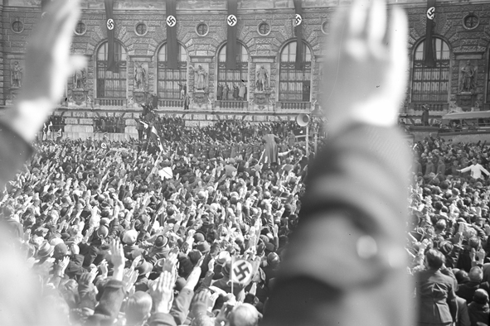 | Menschenmenge auf dem Heldenplatz  Foto: Herbert Glöckler  15. März 1938  heldenplatz.jpg | 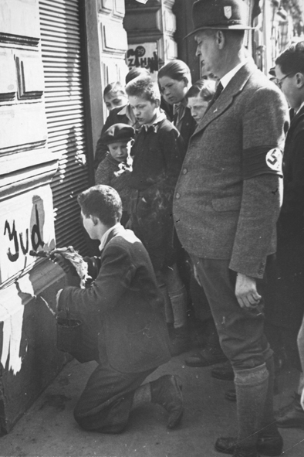 | Antisemitische Ausschreitungen in Wien  Foto: Albert Hilscher  März 1938  wien_1938.jpg
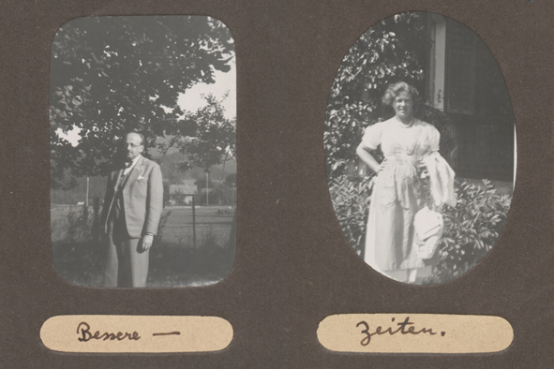 | Robert und Stefanie Neumann, Bessere – Zeiten  vermutlich Alt-Aussee (Salzkammergut)  FotografIn unbekannt  vor 1938  bessere_zeiten.jpg | 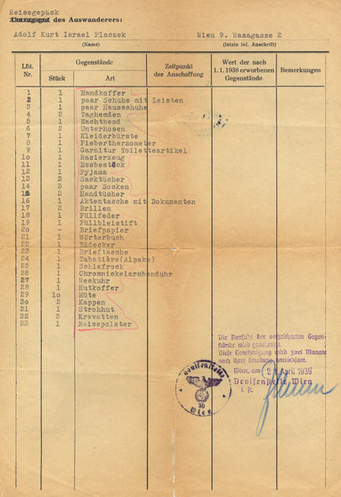 | NS-Devisenstelle Wien, Reisegepäck des Auswanderers Adolf Kurt Israel Placzek  21. April 1939  reisegepaeck.jpg
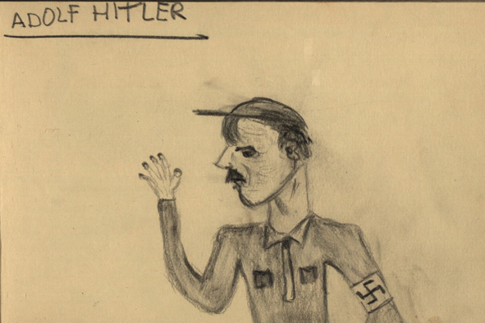 | Kinderzeichnung der Künstlerin Soshana  ca. 1938/39  kinderzeichnung.jpg | 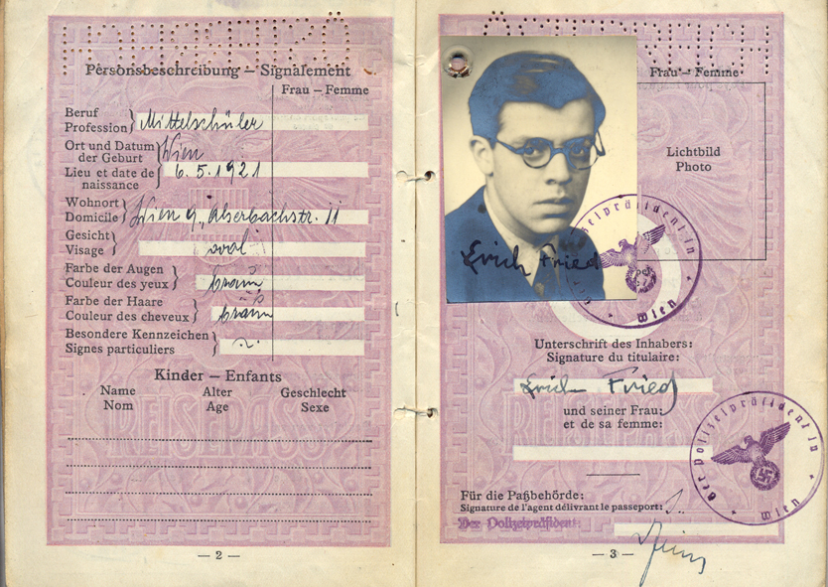 | Reisepass, mit dem der junge  Erich Fried ins Exil floh  abgestempelt von den NS-Behörden  August 1938  reisepass.jpg

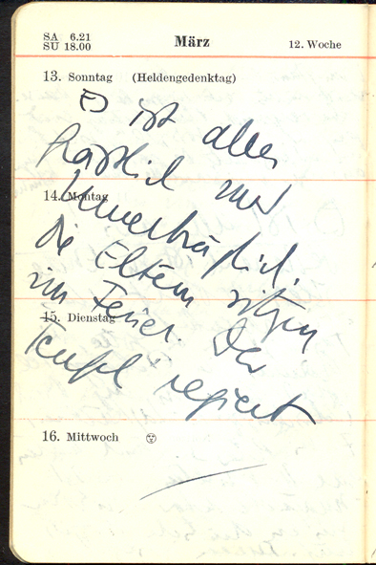 | Kalendereintrag Hilde Spiels  notiert im Londoner Exil  13. März 1938  kalendereintrag.jpg | 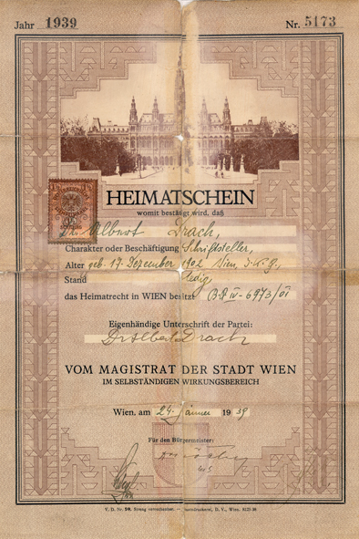 | Heimatschein von Albert Drach  falsch interpretiertes Dokument als Lebensretter  1939  heimatschein.jpg
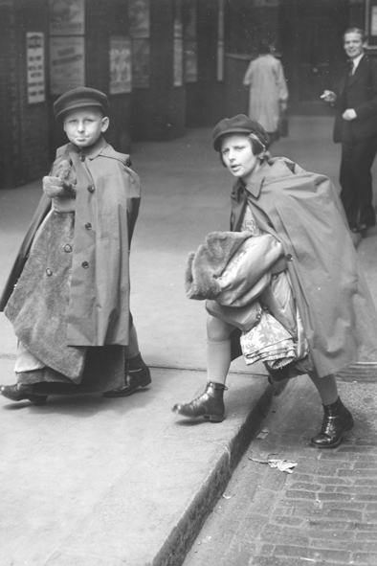 | Flüchtlingskinder aus Wien bei ihrer Ankunft in London  Foto: Bildagentur Keystone  13. Juli 1939  juedischekinder.jpg | 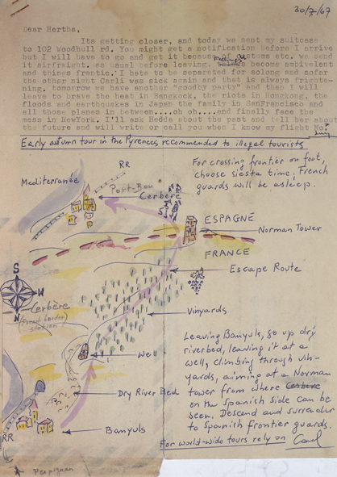 | Fluchtroute von Karl Frucht und Hertha Pauli  von Frucht 1967 aus der Erinnerung gezeichnet  1967  fluchtroute.jpg

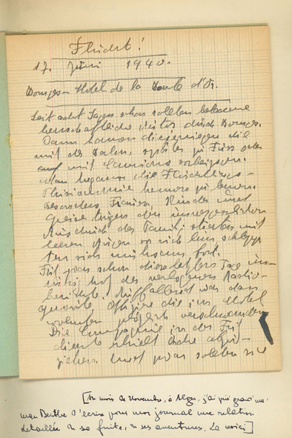 | „Fluchttagebuch” von Berta Zuckerkandl  Algier, November 1940  fluchttagebuch.jpg | 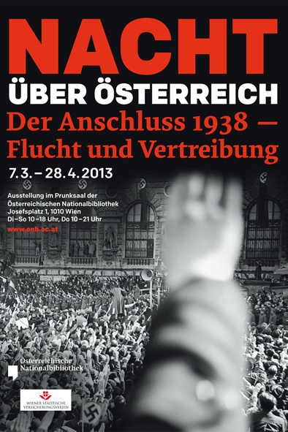 | Plakat der Ausstellung  ausstellungsplakat.jpg

Pressefotos
Download: http://www.onb.ac.at/services/pressefotos.php
© Österreichische Nationalbibliothek

